รายละเอียดในการตรวจสอบลักษณะของพันธุ์พืชที่ขอจดทะเบียนเป็นพันธุ์พืชใหม่
ตามชนิดพืชที่ได้ประกาศให้เป็นพันธุ์พืชใหม่ที่จะได้รับการคุ้มครอง
ตามมาตรา 14 แห่งพระราชบัญญัติคุ้มครองพันธุ์พืช พ.ศ. 2542
ชนิดพืช
งา (Sesamum indicum L.)

1. วัตถุประสงค์ของหลักเกณฑ์การตรวจสอบลักษณะพันธุ์พืช (Subject of these Guideline)
หลักเกณฑ์การตรวจสอบลักษณะพันธุ์พืชที่จะกล่าวต่อไปนี้ ให้ใช้กับงา (Sesamum indicum L.)

2. ส่วนขยายพันธุ์ (Material Required)
2.1 การกำหนดปริมาณ คุณภาพ เวลา และสถานที่ ที่ส่งมอบส่วนขยายพันธุ์
พนักงานเจ้าหน้าที่ เป็นผู้กำหนดปริมาณ และคุณภาพของส่วนขยายพันธุ์ที่ต้องการจะตรวจสอบ พร้อมทั้งกำหนด เวลาและสถานที่ การส่งมอบส่วนขยายพันธุ์ ผู้ยื่นคำขอจดทะเบียนพันธุ์พืช จะต้องเป็นส่งมอบตามที่กำหนด พร้อมทั้งดำเนินการให้เป็นไปตามระเบียบของทางราชการทั้งในเรื่องการผ่านพิธีการทางศุลกากรและด้านสุขอนามัยพืช
2.2 ชนิดของส่วนขยายพันธุ์
ผู้ยื่นคำขอจดทะเบียนคุ้มครองพันธุ์พืช ต้องส่งมอบส่วนขยายพันธุ์ให้กับพนักงานเจ้าหน้าที่
2.3 ปริมาณส่วนขยายพันธุ์
ผู้ยื่นคำขอจดทะเบียนคุ้มครองพันธุ์พืช จะต้องส่งมอบส่วนขยายพันธุ์ อย่างน้อย 30 กรัม
2.4 คุณภาพของส่วนขยายพันธุ์
ส่วนขยายพันธุ์ที่นำมาทดสอบจะต้องเป็นส่วนขยายพันธุ์ที่มีคุณภาพดี สมบูรณ์ปราศจากโรคและแมลงที่ติดมากับส่วนขยายพันธุ์
2.5 การให้ข้อมูลการปฏิบัติการใดๆ กับส่วนขยายพันธุ์
ส่วนขยายพันธุ์ที่จัดส่งต้องไม่มีการกระทำใดๆ ที่เป็นผลต่อการแสดงออกของลักษณะของพันธุ์พืช
เว้นแต่ได้รับอนุญาตหรือ กำหนดโดยพนักงานเจ้าหน้าที่ กรณีที่ส่วนขยายพันธุ์ที่ส่งมอบ เคยผ่านการปฏิบัติการใด ๆ เช่น พ่นสารป้องกันกำจัดแมลง โรคพืช ใช้ปุ๋ย ใช้สารกระตุ้นการเกิดตาดอก จะต้องระบุเป็นลายลักษณ์อักษรให้พนักงานเจ้าหน้าที่ทราบ

3. วิธีการตรวจสอบ (Method of Examination)
3.1 จำนวนครั้งที่ปลูกตรวจสอบ (Number of Growing Cycles)
ควรทำการปลูกทดสอบในฤดูปกติ จำนวน 1 ครั้ง แต่ถ้าความแตกต่างความสม่ำเสมอ/ความคงตัวไม่สามารถสังเกตเห็นได้ชัดเจน ต้องทำการปลูกทดสอบเพิ่มอีก 1 ครั้ง
3.2 สถานที่ทดสอบ (Testing Place)
สถานที่ปลูก ควรทำการทดสอบใน 1 สถานที่ ให้กำหนดตามความเหมาะสม แต่ถ้าลักษณะประจำพันธุ์สำคัญไม่สามารถสังเกตเห็นความแตกต่างได้อาจจะต้องเพิ่มสถานที่ที่ทำการปลูกทดสอบ
3.3 ปัจจัยแวดล้อมสำหรับการปลูกตรวจสอบ (Conditions for Conducting the Examination)
ต้องปลูกทดสอบ ภายใต้สิ่งแวดล้อม ที่เหมาะสมเพียงพอ ต่อการเจริญเติบโตและการแสดงออกของลักษณะที่จะใช้ตรวจสอบได้

3.4 การวางแผนปลูกทดสอบ (Test Design)
ให้ปลูกพันธุ์ที่ขอจดทะเบียนและพันธุ์เปรียบเทียบในบริเวณพื้นที่เดียวกันและให้มีวิธีการปลูกและการจัดการเดียวกัน โดยให้มีการกระจายตัวของพันธุ์ ที่ขอจดทะเบียนและพันธุ์เปรียบเทียบอย่างสม่ำเสมอ โดยใช้วิธีการสุ่มพันธุ์ที่ขอจดทะเบียนและพันธุ์เปรียบเทียบปลูกลงในแปลงปลูก อย่างน้อย 100 ต้นต่อพันธุ์ แบ่งออกเป็น 2 ซ้ำ ซ้ำละ 50 ต้น
3.5 การทดสอบเพิ่มเติม (Additional Tests)
กรณีต้องการตรวจสอบลักษณะอื่นเพิ่มเติม ที่เกี่ยวข้องกับการตรวจสอบพันธุ์พืช ให้เป็นไปตามที่พนักงานเจ้าหน้าที่กำหนด

4. การประเมิน ความแตกต่าง ความคงตัว และความสม่ำเสมอ (Assessment of Distinctness, Uniformity and Stability)
4.1. คำแนะนำทั่วไป
การตรวจสอบความแตกต่าง เป็นส่วนที่สำคัญสำหรับผู้ใช้คู่มือนี้
4.2 ความแตกต่าง (Distinctness)
4.2.1 ความแตกต่างที่คงที่ (Consistent Difference)
การแสดงความแตกต่างระหว่างพันธุ์อาจจะชัดเจน โดยไม่จำเป็นต้องปลูกทดสอบมากกว่าหนึ่งครั้ง บางกรณีการปลูกทดสอบมีอิทธิพลจากสิ่งแวดล้อมที่ไม่เหมาะสม จึงต้องปลูกทดสอบมากกว่าหนึ่งครั้ง เพื่อให้เชื่อมั่นว่า ความแตกต่างของลักษณะที่เกิดขึ้นเป็นความแตกต่างคงที่ อย่างเพียงพอ
4.2.2 การแสดงความแตกต่างอย่างเด่นชัด (Clear Difference)
การพิจารณาความแตกต่างของสองพันธุ์ที่ชัดเจน ขึ้นอยู่กับหลายปัจจัย และสิ่งที่ต้องพิจารณาก็คือชนิดของลักษณะว่าเป็นลักษณะที่แสดงออกเป็นชนิดใด เช่น เป็นลักษณะทางคุณภาพ (qualitative) ลักษณะทางปริมาณ (quantitative) หรือลักษณะคุณภาพเทียม (pseudo-qualitative)
4.3 ความสม่ำเสมอ (Uniformity)
พิจารณาที่ระดับความสม่ำเสมอของประชากรมาตรฐาน 1 เปอร์เซ็นต์ ที่ระดับความเชื่อมั่นอย่างน้อยร้อยละ 95 กรณีที่ เก็บตัวอย่างจำนวน 20 ต้น ต้องไม่มีพันธุ์อื่นปนมากกว่า 1 ต้น
4.4 ความคงตัว (Stability)
ในทางปฏิบัติไม่มีการทดสอบความคงตัว หากผลการทดสอบแสดงความแตกต่างและความสม่ำเสมอ ในหลายชนิดพันธุ์ที่เคยพบว่า ลักษณะมีความสม่ำเสมอแล้วก็อาจจะพิจารณาว่ามีความคงตัวด้วย
4.5 จำนวนตัวอย่างพืชที่ตรวจสอบ (Number of Plants / Parts of Plants to be Examind)
การบันทึกข้อมูลจะต้องบันทึกลักษณะที่ต้องการตรวจสอบความแตกต่างระหว่างพันธุ์ ทำการบันทึกข้อมูลจากตัวอย่าง จำนวน 20 ต้น หรือจากส่วนของพืชที่ได้จากต้นพืช จำนวน 20 ต้น ต่อพันธุ์

5. การจัดกลุ่มพันธุ์และการจัดการการปลูกทดสอบ (Grouping of Varieties and Organization of the Growing Trial)
5.1 การคัดเลือกพันธุ์พืชทั่วไปที่จะนำมาปลูกทดสอบกับพันธุ์พืชที่ยื่นขอจดทะเบียนพันธุ์พืชใหม่ จะต้องแบ่งกลุ่ม เพื่ออำนวยความสะดวกในการประเมินความแตกต่าง
5.2 ลักษณะที่ใช้ในการจัดกลุ่มของพันธุ์
1) ต้น : ประเภทของการเจริญเติบโต (Plant: growth type) (ล. 1)
2) ต้น : การแตกกิ่ง (Plant: branching) (ล. 2)
3) อายุสุกแก่ทางสรีรวิทยา (Time of physiological maturity) (ล. 42)
4) ฝัก : จำนวนฝักต่อซอกใบ (Capsule : number of capsules per leaf axil) (ล. 29)
5) ฝัก : จำนวนคาร์เพล (Capsule: number of carpels) (ล. 31)
6) เปลือกหุ้มเมล็ด : สี (Seed coat: color) (ล. 40)
7) ฝัก : การแตกของฝัก (Capsule : shattering) (ล. 30)

6. เครื่องหมาย (Legend)
6.1 การจำแนกลักษณะ (Categories of Characteristics)
6.1.1 ลักษณะมาตรฐาน
เป็นลักษณะที่ได้รับการพิจารณาตามเกณฑ์มาตรฐานสำหรับการใช้ตรวจสอบลักษณะพันธุ์พืช (DUS)
6.1.2 ลักษณะที่กำหนดให้ใช้สำหรับการตรวจสอบร่วมกัน (Asterisked Characteristics) (*)ลักษณะที่กำหนดให้ใช้สำหรับการตรวจสอบร่วมกัน
6.2 สถานะลักษณะที่แสดงออกและตัวเลขกำกับ (States of Expression and Corresponding Notes)
6.2.1 สถานะลักษณะที่แสดงออก กำหนดเพื่ออธิบายลักษณะ ซึ่งการแสดงออกในแต่ละสถานะจะถูกกำกับด้วยตัวเลขที่สอดคล้องกัน เพื่อง่ายต่อการบันทึกข้อมูลและการแลกเปลี่ยนข้อมูล
6.3 ชนิดของการแสดงออก
QL หมายถึง ลักษณะทางคุณภาพ (qualitative characteristic)
QN หมายถึง ลักษณะทางปริมาณ (quantitative characteristic)
PQ หมายถึง ลักษณะทางคุณภาพเทียม (pseudo-qualitative characteristic)
6.4 ตัวอย่างพันธุ์ (Example Varieties)
ตัวอย่างพันธุ์เตรียมไว้เพื่อให้เห็นลักษณะที่แสดงออกชัดเจนของแต่ละลักษณะที่แสดงออก
6.5 เครื่องหมาย (Legend)
(*) หมายถึง ลักษณะที่ต้องประเมินทุกพันธุ์ (ข้อ 6.1.2)
QL หมายถึง ลักษณะทางคุณภาพ (qualitative characteristic) (ข้อ 6.3)
QN หมายถึง ลักษณะทางปริมาณ (quantitative characteristic) (ข้อ 6.3)
PQ หมายถึง ลักษณะทางคุณภาพเทียม (pseudo-qualitative characteristic) (ข้อ 6.3)
MG หมายถึง การวัด ชั่ง นับจำนวน จากต้นหรือตัวอย่างเดียวที่กำหนดให้เป็นตัวแทนเท่านั้นแล้วใช้ค่าที่ได้เป็นตัวแทนของพันธุ์ (single measurement of a group of plants or parts of plants)
MS หมายถึง การวัด ชั่ง นับจำนวน จากทุกต้นหรือตัวอย่างที่กำหนดให้เป็นตัวแทนแล้วใช้ค่าเฉลี่ยที่ได้เป็นตัวแทนของพันธุ์ (measurement of a number of individual plants or parts of plants)
VG หมายถึง การตรวจสอบด้วยการใช้ประสาทสัมผัส จากต้นหรือตัวอย่างเดียวที่กำหนดให้เป็นตัวแทนเท่านั้นแล้วใช้ค่าสังเกตที่ได้เป็นตัวแทนของพันธุ์ (visual assessment by a single observation of a group of plants or parts of plants)
VS หมายถึง การตรวจสอบด้วยการใช้ประสาทสัมผัส จากทุกต้นหรือตัวอย่างที่กำหนดให้เป็นตัวแทนแล้วใช้ค่าสังเกตที่ได้เป็นตัวแทนของพันธุ์ (visual assessment by observation of individual plants or parts of plants)
(a-c) หมายถึง ดูรายละเอียดการตรวจสอบและบันทึกลักษณะประจำพันธุ์ข้อ 8.1
(+) หมายถึง ดูคำอธิบายเพิ่มเติมในรายละเอียดของเอกสารข้อ 8.2

7. แบบบันทึกลักษณะประจำพันธุ์ที่จะตรวจสอบ : งา

ลักษณะ  (Characteristics) |  |  | ตัวอย่างพันธุ์  (Example varieties) | ตัวเลข  (Note)
1. | VG | ต้น : ประเภทของการเจริญเติบโต (Plant : growth type)
(*) |  | ทอดยอด (indeterminate) |  | 1
QL | (a) | ไม่ทอดยอด (determinate) |  | 9
2. | VG | ต้น : การแตกกิ่ง (Plant : branching)
(*) |  | ไม่แตกกิ่ง/ลำต้นเดี่ยว (non-branching/single stem)
(+) |  | แตกกิ่ง (branching) | มก. 18 | 1
QL | (a) |  | อุบลราชธานี 3 | 9
3. | VG | ต้น : รูปแบบการแตกกิ่ง (Plant : branching pattern)
(*) |  | ส่วนโคน (basal) | ซีพลัส 2 | 1
(+) |  | ส่วนปลาย (apical) |  | 2
PQ | (a) | ตลอดลำต้น (along stem) | อุบลราชธานี 3 | 3
4. | VG | ต้น : การเรียงตัวของกิ่ง (Plant : arrangement of branches)
(*)
(+) |  | แบบตรงข้าม (opposite) |  | 1
PQ | (a) | แบบสลับ (alternate) |  | 2
5. | VG/ | ต้น : จำนวนกิ่ง (Plant : number of branches)
 | MS | น้อย (few) |  | 1
 |  | ปานกลาง (medium) |  | 2
QN | (a) | มาก (many) |  | 3
6. | VG/ | ลำต้น : จำนวนข้อที่ติดฝักบนกิ่งหลัก (Stem : number of nodes with capsule on main stem)
(*) | MS | น้อย (few) |  | 3
(+) |  | ปานกลาง (medium) |  | 5
QN | (a) | มาก (many) |  | 7
7. | VG/ | ลำต้น : ตำแหน่งข้อที่ติดฝักแรก (Stem : position of node with first capsule)
(*) | MS | ต่ำกว่าข้อที่ 5 |  | 1
(+) |  | ข้อที่ 5-7 |  | 2
PQ | (a) | ข้อที่ 8 ขึ้นไป |  | 3
8. | VG | ลำต้น : ต่อมน้ำหวาน (Stem : nectary gland)
(*) |  | ปรากฏ (present) |  | 1
(+)  QL | (b) | ไม่ปรากฏ (absent ) |  | 9
9. | VG | ลำต้น : ขนบนลำต้น (Stem : pubescence)
 |  | น้อย (few) |  | 3
 |  | ปานกลาง (medium) |  | 5
QN | (a) | มาก (many) |  | 7
10. | VG/ | ลำต้น : ความสูง (Stem : plant height)
(*) | MS | เตี้ย (short) |  | 3
 |  | ปานกลาง (medium) |  | 5
QN | (c) | สูง (tall) |  | 7
11. | VG | ลำต้น : รูปร่างลำต้น (Stem : stem shape)
(*) |  | กลม (round) |  | 1
PQ | (a) | สี่เหลี่ยม (square) | อบ.1, อบ.2, อบ.3 | 2
12. | VG | ลำต้น : การปรากฏสีของแอนโทไซยานิน (Stem : anthocyanin coloration)
 |  | ไม่มี (absent) |  | 1
QL | (c) | มี (present) |  | 9
13. | VG | แผ่นใบ : การเรียงตัวของใบ (Leaf blade: arrangement of leaf)
(*) |  | ตรงข้าม (opposite) |  | 1
(+) |  | สลับ (alternate) |  | 2
PQ | (b) | เวียน (spiral) |  | 3
14. | VG/ | แผ่นใบ : ความยาว (Leaf blade : length)
 | MS | สั้น (short) |  | 3
(+) |  | ปานกลาง (medium) |  | 5
QN | (b) | ยาว (long) |  | 7
15. | VG/ | แผ่นใบ : ความกว้าง (Leaf blade: width)
 | MS | แคบ (narrow) |  | 3
(+) |  | ปานกลาง (medium) |  | 5
QN | (b) | กว้าง (board) |  | 7
16. | VG | แผ่นใบ : รูปร่างใบ (Leaf blade : leaf shape)
(*) |  | รูปแถบ (linear) |  | 1
(+) |  | รูปใบหอก (lanceolate) |  | 2
PQ | (b) | รูปรี (elliptic) |  | 3
 |  | รูปไข่ (ovate) |  | 4
 |  | รูปแฉก (palmate) |  | 5
17. | VG | แผ่นใบ : ขอบใบ (Leaf blade : margin)
(+) |  | เรียบ (smooth) |  | 1
PQ | (b) | หยัก (lobed) |  | 2
18. | VG | แผ่นใบ : ความลึกของหยัก (Leaf blade : degree of lobing)
 |  | ตื้น (shallow) |  | 1
(+) |  | ปานกลาง (medium) |  | 2
QN | (b) | ลึก (deep) |  | 3
 |  | เป็นแฉก (parted) |  | 4
19. | VG | แผ่นใบ : ความเข้มของสีเขียว (Leaf blade : intensity of green color)
 |  | อ่อน (light) |  | 3
 |  | ปานกลาง (medium) |  | 5
QN | (b) | เข้ม (dark) |  | 7
20. | VG/ | ก้านใบ : ความยาว (Petiole : length)
 | MS | สั้น (short) |  | 3
 |  | ปานกลาง (medium) |  | 5
QN | (b) | ยาว (long) |  | 7
21. | VG | ก้านใบ : การปรากฏสีของแอนโทไซยานิน (Petiole : anthocyanin coloration)
 |  | ไม่ปรากฏ (absent) |  | 1
QL | (b) | ปรากฏ (present) |  | 9
22. | VG/ | ดอก : จำนวนดอกต่อซอกใบ (Flower : number of flowers per leaf axil)
 | MS | 1 (one) |  | 1
QL | (a) | มากกว่า 1 (more than one) |  | 2
23. | VG | ดอก : สีของกลีบดอก (Flower : color of corolla)
 |  | ขาว (white) |  | 1
 |  | ค่อนข้างเหลือง (yellowish) |  | 2
PQ | (a) | ขาวอมชมพู (pinkish white) |  | 3
 |  | ขาวอมม่วง (purplish white) |  | 4
 |  | ชมพู (pink) |  | 5
 |  | ม่วง (purple) |  | 6
24. | VG | ดอก : ความเข้มของสีบริเวณด้านนอกของกลีบดอก (Flower : intensity of corolla color at outer side of corolla)
(*) |  | ไม่ปรากฏ (absent) |  | 1
(+) |  | อ่อน (light) |  | 3
QN | (a) | ปานกลาง (medium) |  | 5
 |  | เข้ม (dark) |  | 7
25. | VG | ดอก : รูปตัว “วี” บริเวณด้านในของกลีบดอก (Flower : ‘V’ mark of inner side of corolla)
(+) |  | ไม่ปรากฏ (absent) |  | 1
QL | (a) | ปรากฏ (present) |  | 9
26. | VG | ดอก : ความเข้มของสีชมพูบนปากดอกด้านใน (Flower : intensity of pink color at inner side of lower lip)
(*) |  | ไม่ปรากฏ (absent) |  | 1
(+) |  | อ่อน (light) |  | 3
QN | (a) | ปานกลาง (medium) |  | 5
 |  | เข้ม (dark) |  | 7
27. | VG | ดอก : ขนบนกลีบดอก (Flower : pubescence of corolla)
(*) |  | น้อย (few) |  | 3
 |  | ปานกลาง (medium) |  | 5
QN | (a) | มาก (many) | มหาสารคาม 60 | 7
28. | VG | ฝัก : การเรียงตัวของฝัก (Capsule : arrangement of capsule)
(*) |  | ตรงข้าม (opposite) |  | 1
(+) |  | สลับ (alternate) |  | 2
PQ | (c) | เวียน (spiral) |  | 3
29. | VG | ฝัก : จำนวนฝักต่อซอกใบ (Capsule : number of capsules per leaf axil)
(*) |  | 1 (one) |  | 1
QL | (c) | มากกว่า 1 (more than one) |  | 2
30. | VG | ฝัก : การแตกของฝัก (Capsule : shattering)
(*) |  | ฝักแตก (shattering) |  | 1
 |  | ฝักต้านทานการแตก (shatter resistance ) |  | 2
PQ | (c) | ฝักไม่แตก (non-shattering) |  | 3
31. | VG | ฝัก : จำนวนคาร์เพล (Capsule : number of carpels)
(*) |  | สอง (two) | มหาสารคาม 60, อบ.2 | 1
(+) |  | สาม (three) |  | 2
QL | (c) | สี่ (four) | นครสวรรค์, อบ.3 | 3
 |  | มากกว่าสี่ (more than four ) |  | 4
32. | VG/ | ฝัก : ความยาว (Capsule : length)
 | MS | สั้น (short) |  | 3
(+) |  | ปานกลาง (medium) |  | 5
QN | (c) | ยาว (long) |  | 7
33. | VG/ | ฝัก : ความกว้าง (Capsule : width)
 | MS | แคบ (narrow) |  | 3
(+) |  | ปานกลาง (medium) |  | 5
QN | (c) | กว้าง (broad) |  | 7
34. | VG/ | ฝัก : ความยาวของจงอยปลายฝัก (Capsule : length of beak)
 | MS | สั้น (shot) |  | 3
(+) |  | ปานกลาง (medium) |  | 5
QN | (c) | ยาว (long) |  | 7
35. | VG | ฝัก : ขนบนฝัก (Capsule : pubescence)
(*) |  | น้อย (few) | นครสวรรค์ | 3
 |  | ปานกลาง (medium) | อุบลราชธานี 3 | 5
QN | (c) | มาก (many) |  | 7
36. | VG | ฝัก : สีฝักก่อนระยะเก็บเกี่ยว (Capsule : color of capsule before harvesting)
 |  | เขียวอ่อน (light green) |  | 1
 |  | เขียวเข้ม (dark green) |  | 2
PQ | (b) | เขียวปนม่วง (purplish green) |  | 3
 |  | เหลือง (yellow) |  | 4
 |  | ม่วง (purple) |  | 5
37. | VG | เมล็ด : รูปร่างเมล็ด (Seed : seed shape)
(*) |  | รูปไข่ (oval) |  | 1
(+) | (c) | รูปรี (elliptic) |  | 2
PQ
38. | VG | เปลือกหุ้มเมล็ด : ผิวสัมผัส (Seed coat : texture)
(*) |  | เรียบ (smooth) |  | 1
PQ | (c) | ขรุขระ (rough) |  | 2
39. | VG | เปลือกหุ้มเมล็ด : ลายบนเปลือกหุ้มเมล็ด ( Seed coat : striped on seed coat)
(+) |  | ไม่ปรากฏ (absent) |  | 1
QL | (c) | ปรากฏ (present) |  | 9
40. | VG | เปลือกหุ้มเมล็ด : สี (Seed coat : color)
(*) |  | ขาว (white) | ซีพลัส1, ร้อยเอ็ด1, อบ.1 | 1
 |  | เทา (grey) |  | 2
PQ | (c) | ทอง (gold) |  | 3
 |  | น้ำตาลอ่อน (light brown) |  | 4
 |  | น้ำตาลแดง (reddish brown) | อบ.1, อบ. 84-2 | 5
 |  | น้ำตาลเข้ม (dark brown) |  | 6
 |  | เขียว (green) |  | 7
 |  | ดำ (black) | มก. 18, อบ.3 | 8
41. | VG/ | อายุที่ดอกแรกบาน (Time of first flowering)
 | MG | เร็ว (short) |  | 3
(+) |  | ปานกลาง (medium) |  | 5
QN |  | ยาว (long) |  | 7
42. | VG/ | อายุสุกแก่ทางสรีรวิทยา (Time of physiological maturity)
 | MG | สั้น (short) |  | 3
(+) |  | ปานกลาง (medium) |  | 5
QN | (c) | ยาว (long) |  | 7

8. อธิบายแบบบันทึกลักษณะประจำพันธุ์

8.1 อธิบายทุกลักษณะในตารางลักษณะประจำพันธุ์
(a) ประเมินและบันทึกลักษณะประจำพันธุ์ ในระยะออกดอก (ระยะที่ดอกบานตั้งแต่ 50เปอร์เซ็นต์ขึ้นไปของจำนวนประชากรทั้งหมด)
(b) ประเมินและบันทึกลักษณะประจำพันธุ์ ในระยะออกดอก โดยประเมินจากส่วนกลางลำต้น
(c) ประเมินและบันทึกลักษณะของฝักและเมล็ด ในระยะที่งาสุกแก่เต็มที่ทางสรีรวิทยา (พบ black layer ที่ฐานของเมล็ด) หรือฝักงา 2 ใน 3 ส่วน เปลี่ยนจากสีเขียวเป็นสีเหลือง

8.2 อธิบายแต่ละลักษณะในตารางลักษณะประจำพันธุ์

ล.2 ต้น : การแตกกิ่ง (Plant : branching)

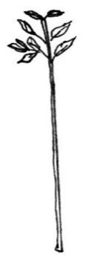
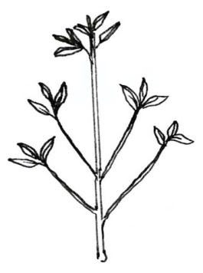

1
ไม่แตกกิ่ง/ลำต้นเดี่ยว
(non-branching/single stem)
9
แตกกิ่ง
(branching)

ล.3 ต้น : รูปแบบการแตกกิ่ง (Plant : branching pattern)

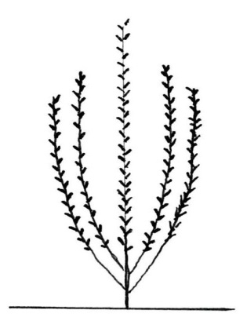
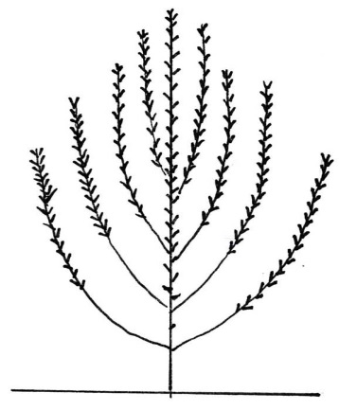
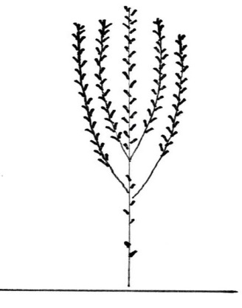

1
ส่วนโคน
(basal)
2
ส่วนปลาย
(apical)
3
ตลอดลำต้น
(along stem)

ล.4 ต้น : การเรียงตัวของกิ่ง (Plant : arrangement of branches)
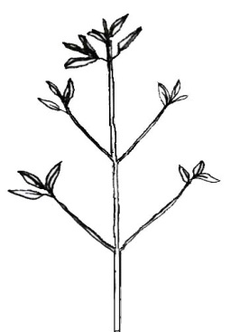
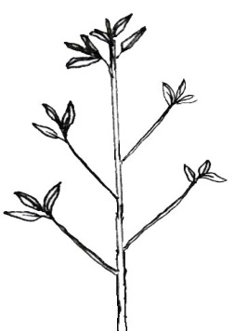

1
แบบตรงข้าม
(opposite)
2
แบบสลับ
(alternate)

ล.6 ลำต้น : จำนวนข้อที่ติดฝักบนกิ่งหลัก (Stem : number of nodes with capsule on main stem)
ล.7 ลำต้น : ตำแหน่งข้อที่ติดฝักแรก (Stem : position of node with first capsule)
ประเมินและบันทึกลักษณะโดยนับข้อบนกิ่งหลักที่พบฝัก ในระยะที่งาสุกแก่เต็มที่ทางสรีรวิทยา (พบ black layer ที่ฐานของเมล็ด) หรือฝักงา 2 ใน 3 ส่วน เปลี่ยนจากสีเขียวเป็นสีเหลือง (The observation should be made first node with capsule on main stem in physiological maturity period)
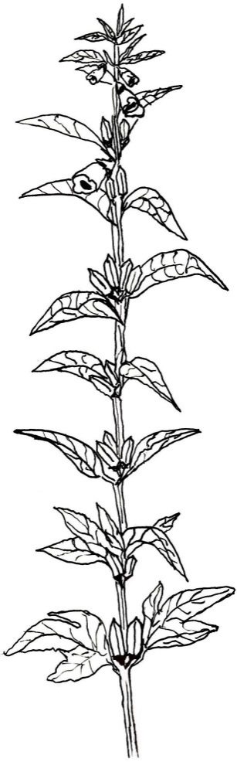
ข้อแรกที่ยังมีดอก
(node where first flower presented)
6
ข้อแรกที่พบฝัก
(first node with capsule)
5
4
3
2
1

ล.8 ลำต้น : ต่อมน้ำหวาน (Stem : nectary gland)
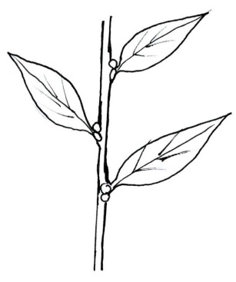
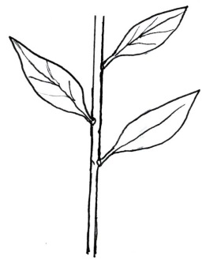

1
ไม่ปรากฏ
(absent)
9
ปรากฏ
(present)

ล.13 แผ่นใบ : การเรียงตัวของใบ (Leaf blade : arrangement of leaf)
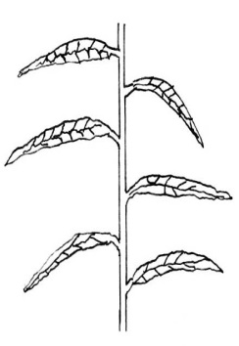
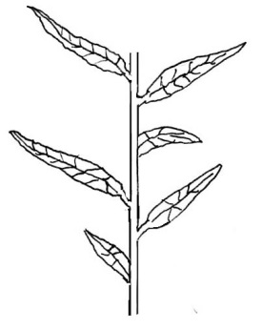
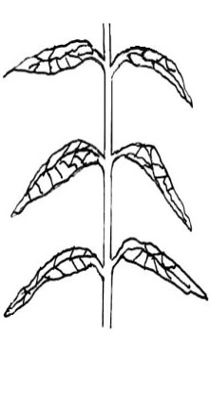

1
ตรงข้าม
(opposite)
2
สลับ
(alternate)
3
เวียน
(spiral)

ล.14 แผ่นใบ : ความยาว (Leaf blade : length)
ล.15 แผ่นใบ : ความกว้าง (Leaf blade : width)
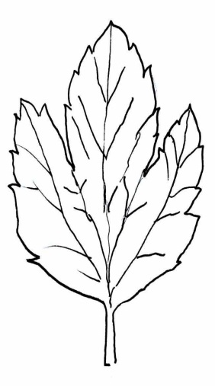
กว้าง
(width)
ยาว
(length)

ล.14 แผ่นใบ : รูปร่างใบ (Leaf blade : leaf shape)
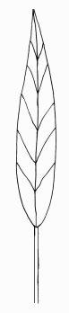
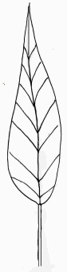
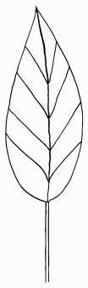
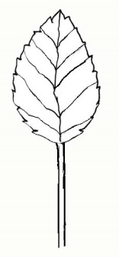
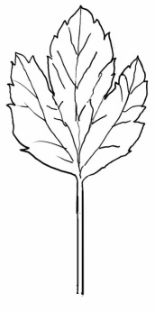
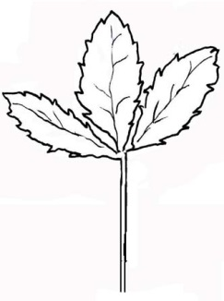

1
รูปแถบ
(linear)
2
รูปใบหอก
(lanceolate)
3
รูปรี
(elliptic)
4
รูปไข่
(ovate)
5
รูปแฉก
(palmate)

ล. 17 แผ่นใบ : ขอบใบ (Leaf blade : margin)
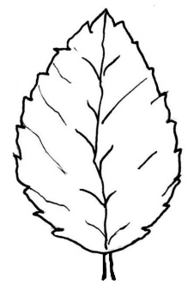
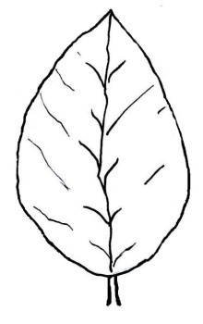

1  เรียบ  (smooth) | 2  หยัก  (lobed)

ล. 18 แผ่นใบ : ความลึกของหยัก (Leaf blade : degree of lobing)
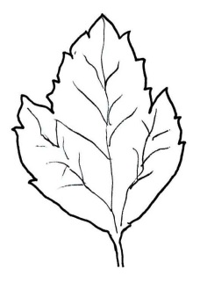
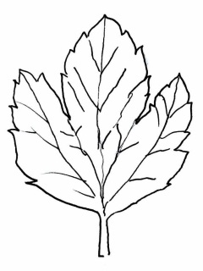
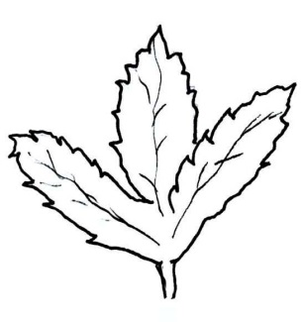
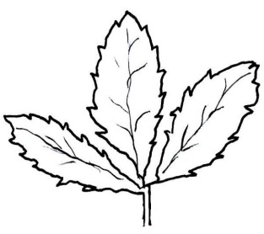
1  ตื้น  (shallow) | 2  ปานกลาง  (medium) | 3  ลึก  (deep) | 4  เป็นแฉก  (parted)

ล. 24 ดอก : ความเข้มของสีบริเวณด้านนอกของกลีบดอก (Flower : intensity of corolla color at outer side of corolla)

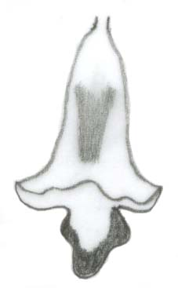
บริเวณด้านนอกของกลีบดอก (outer side of corolla)

ล. 25 ดอก : รูปตัว “วี” บริเวณด้านในของกลีบดอก (Flower : ‘V’ mark of inner of corolla)
ล. 26 ดอก : ความเข้มของสีชมพูบนปากดอกด้านใน (Flower : intensity of pink color at inner side of lower lip)
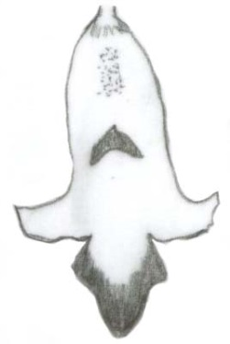
ปากดอก
(lower lip)
รูปตัววี
(‘V’ mark)

ล. 28 ฝัก : การเรียงตัวของฝัก (Capsule : arrangement of capsule)
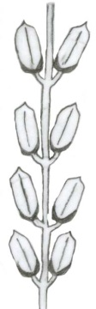
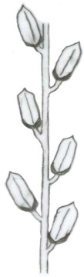
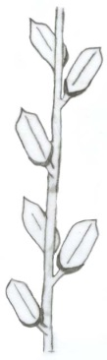

1  ตรงข้าม  (opposite) | 2  สลับ  (alternate) | 3  เวียน  (spiral)

ล. 31 ฝัก : จำนวนคาร์เพล (Capsule : number of carpels)





1  สอง  (two) | 2  สาม  (three) | 3  สี่  (four) | 4  มากกว่าสี่  (more than four)

ล. 32 ฝัก : ความยาว (Capsule : length)
ล. 33 ฝัก : ความกว้าง (Capsule : width)
ล. 34 ฝัก : ความยาวของจงอยปลายฝัก (Capsule : length of beak)
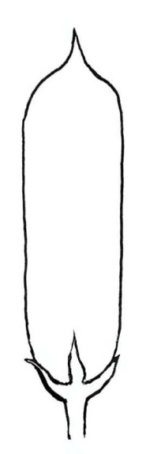
ความกว้างฝัก (capsule width)
ความยาวฝัก(capsule length)
ความยาวจงอยปลายฝัก(length of beak)

ล. 37 เมล็ด : รูปร่างเมล็ด (Seed : seed shape)
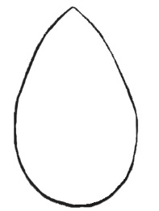
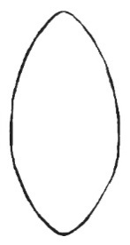

1  รูปไข่  (oval) | 2  รูปรี  (elliptic)

ล. 39 เปลือกหุ้มเมล็ด : ลายบนเปลือกหุ้มเมล็ด (Seed coat : striped on seed coat)

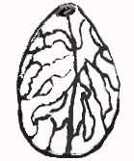

1  ไม่ปรากฏ  (absent) | 2  ปรากฏ  (present)

ล. 41 อายุดอกแรกบาน (Time of first flowering)
ระยะที่ดอกแรกบานอย่างน้อย 1 ดอก จาก 10 เปอร์เซ็นต์ของประชากรทั้งหมด (The time of at least one open flower on 10% of plants)

ล. 42 อายุสุกแก่ทางสรีรวิทยา (Time of physiological maturity)
ประเมินและบันทึกลักษณะของฝัก ในระยะที่งาสุกแก่เต็มที่ทางสรีรวิทยา (พบ black layer ที่ฐานของเมล็ด) หรือฝักงา 2 ใน 3 ส่วน เปลี่ยนจากสีเขียวเป็นสีเหลือง (The observation should be made in physiological maturity period or 2/3 of capsule change from green to yellow color)

9. การประมาณค่าใช้จ่ายและวิธีการชำระค่าใช้จ่ายในการตรวจสอบลักษณะ
9.1 ประมาณการค่าใช้จ่าย ในการตรวจสอบลักษณะประจำพันธุ์พืชที่ขอจดทะเบียนเป็นพันธุ์พืชใหม่

รายการ | จำนวนเงิน (บาท) ที่ปลูกทดสอบในสถานที่ของ
รายการ | กรมวิชาการเกษตร | ผู้ขอจดทะเบียน
1. ค่าจ้างเหมาเตรียมพื้นที่/เตรียมดิน | 2,000 | -
2. ค่าจ้างปลูก ดูแลรักษา บันทึกข้อมูล และเก็บเกี่ยว  (1 คน x 4 เดือน x 9,000 บาท) | 36,000 | -
3. ค่าตรวจสอบของคณะทำงานภาคสนาม 3 ครั้ง  - ค่าเบี้ยเลี้ยง (240 บาท x 2 คน x 3 วัน x 3 ครั้ง)  - ค่าที่พัก (800 บาท x 2 คน x 2 คืน x 3 ครั้ง)  ในกรณีที่ต้องพักค้างคืนเพิ่ม ให้คิดค่าที่พัก 800 บาท/คืน/คน และค่าเบี้ยเลี้ยงตามจำนวนวันด้วย  - ค่ายานพาหนะ | 4,320  9,600  ตามรายจ่ายจริง | 4,320  9,600  ตามรายจ่ายจริง
4. ค่าวัสดุ  - สารกำจัดวัชพืช โรคพืช แมลงศัตรูพืช  - วัสดุการเกษตร | 2,000  2,000
รวม | 55,920  +ค่ายานพาหนะ | 13,920  +ค่ายานพาหนะ

หมายเหตุ ทั้งนี้ รายละเอียดค่าใช้จ่ายอาจเปลี่ยนแปลงได้ โดยให้เป็นไปตามรายจ่ายจริง
ตรวจสอบ 3 ครั้ง ดังนี้
1. ระยะออกดอก
2. ระยะติดฝัก
3. ระยะเก็บเกี่ยว

9.2 วิธีการชำระค่าใช้จ่าย ระยะเวลา จำนวนครั้ง และสถานที่ชำระค่าใช้จ่าย ให้เป็นไปตามที่คณะทำงานตรวจสอบภาคสนามกำหนด

